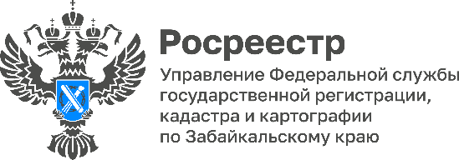

Ипотека 24 часа – простота, надежность, скорость

За апрель 2024 года сотрудниками Росреестра по проекту «Ипотека 24 часа» зарегистрировано 236 электронных ипотечных договоров, поданных забайкальцами в кредитных организациях.

- Всего же, по состоянию на 07 мая 2024 года в забайкальском Росреестре зарегистрировано почти 1,5 тысячи договоров по всем видам ипотеки, доля в электронной форме составляет более 85 %, - отмечает Ольга Маркова, президент региональной Нотариальной палаты, член Общественного совета Управления Росреестра по Забайкальскому краю.

В частности, наиболее популярная «Дальневосточная ипотека» регистрируется в электронном виде и регистрируется за 24 часа. В 2023 году в Управление Росреестра по Забайкальскому краю поступило порядка 2 тысяч заявлений на регистрацию «Дальневосточной ипотеки».

Напомним, что в Управление Росреестра по Забайкальскому краю в 2023 году поступило 125 тысяч заявлений на учётно-регистрационные действия, из них 72 тысячи пакетов документов или 60 % в электронной форме. Количество поданных заявлений на регистрацию ипотеки в прошлом году составляло ок. 6 тысяч, доля обращений в электронном виде – 60 %.

#Росреестр #РосреестрЧита #РосреестрЗабайкальскийКрай #ЗабайкальскийРосреестр #Росреестр75 #Госуслуги #Недвижимость #Ипотека #Ипотека24Часа

